Compréhension du dossier d’analyse Conception et Réalisation de la classe Barquette.

Problème posé
Prendre en compte le cahier des charges et le dossier d'analyse afin d'effectuer les choix nécessaires à la conception et à la réalisation du projet « Stockage dynamique ». L'étude proposée ici est concentrée sur le pilotage de la partie opérative et l'aiguillage des barquettes.
Le développement est réalisé sous l’environnement Qt en C++.

Justification des éléments du système

Étude de la classe Barquette
- Complétez le tableau ci-dessous en étudiant le diagramme de séquences proposés dans l'analyse :
Classe Barquette | Prototype
Méthodes | Barquette(_emplacement) ;  void Lancer() ;  ~Barquette() ;
Événements  reçus | Passage capteur
Signaux envoyés | Ejecteur Trouver
Attributs | Int emplacement ;
Pour que chaque classe Barquette ait un comportement indépendant et éventuellement simultané, le choix de conception s'est porté sur une programmation multi-thread. Chaque barquette sera donc implémentée sous la forme d'un nouveau thread.
Proposé une implémentation de la classe Barquette : class Barquette : public QThread
Par quelle méthode l’opération Barquette::Lancer( ) sera t’elle remplacée ? Barquette::run() ; c’est la méthode qui permet de lancer un thread
Sous Modelio, complétez le diagramme de classes barquettes à partir des éléments déterminer précédemment.
Pour ne pas monopoliser le temps processeur en attendant qu'un capteur change d'état, il est nécessaire de synchroniser le thread Barquette avec le thread de gestion de la partie opérative.
- Déterminez les outils de synchronisation disponibles dans la bibliothèque QT : QMutex

Les Structures de données à mettre en place
Entre le passage devant le scanner et le passage devant le premier capteur, il est nécessaire d'utiliser un conteneur pour mémoriser les pointeurs sur la classe Barquette initialisés lors de la lecture du code barres.
- Proposez une structure de données pour répondre à la problématique, justifier votre réponse QList
.
- Avec la librairie QT, indiquez le conteneur répondant au besoin et les méthodes que vous allez pouvoir utiliser.
Nom du conteneur :………QList…………………….. |  | Utilisation de la méthode
Méthodes | - Append() ;  - indexOf() ;  - removeAt() ; | Ajoute  - retrouve position dans la liste  - supprime la position de la liste
- Lorsque la barquette passe le premier capteur en avançant sur le tapis, le thread est lancé, la structure de données précédente convient-elle ? Pourquoi ?
Proposer une nouvelle structure de données répondant à ce nouveau besoin QQueue
- Avec la librairie QT, indiquez le conteneur répondant au besoin et les méthodes que vous allez pouvoir utiliser.
Nom du conteneur :………QQueue…………………... |  | Utilisation de la méthode
Méthodes | - Dequeue() ;  - Enqueue() | Supprime  ajoute

Étude des capteurs et actionneurs
- À partir du dossier d'analyse, représentez le mot binaire correspondant à la valeur obtenue pour chaque capteur lorsqu'une barquette passe devant, donnez également la valeur décimale,
- indiquez le masque à appliquer pour déterminer individuellement l'état de chaque capteur. Quelle opération devez-vous réaliser avec ce masque ?
 | Binaire | Décimale | Masque
Capteur 1 | 0001 | 1 | 1
Capteur 2 | 0010 | 2 | 2
Capteur 3 | 0100 | 4 | 4
Capteur 4 | 1000 | 8 | 8
- De même, représentez en binaire et en décimal la valeur nécessaire pour piloter individuellement chaque l'électro-aimant d'un éjecteur. Quelles sont les opérations à effectuer ?
OU Binaire
 | Opération | Mise à 1 | Opération | Mise à 0
Éjecteur 1 | OU | 0001 | ET | 0001
Éjecteur 2 | OU | 0010 | ET | 0010
Éjecteur 3 | OU | 0100 | ET | 0100
Éjecteur 4 | OU | 1000 | ET | 1000
- Dans certains cas, il sera nécessaire de détecter le front montant ou descendant d'un signal en provenance d'un capteur. Expliquez comment procéder

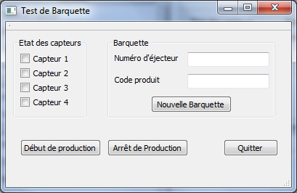
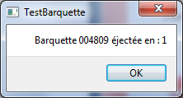
On donne ici l’interface homme-machine permettant la mise au point de la classe barquette

Diagramme de séquence pour le test
La conception pour le cas d’utilisation « Stocker une barquette » fait apparaître les classes du framework QT comme le montre la figure ci-dessous :
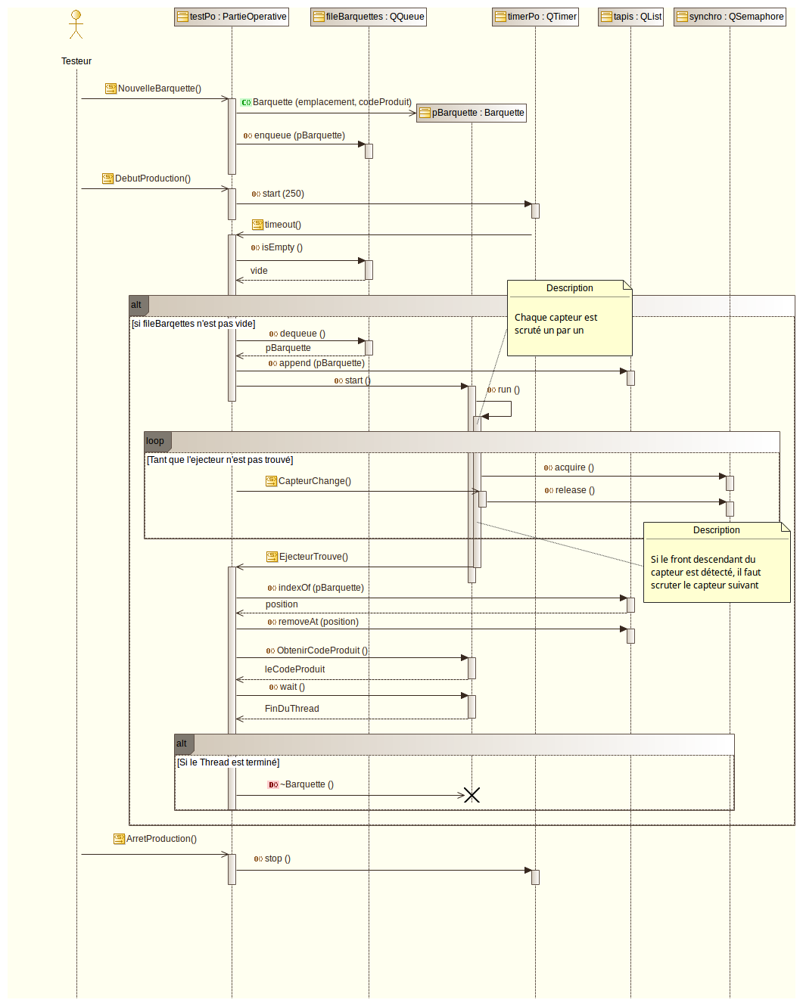
- A partir du diagramme de séquence proposé, réalisez l'algorithme de la méthode run de la classe Barquette.

Test unitaire de la classe Barquette
Après avoir étudié le diagramme de séquence et l’interface homme-machine proposée pour le test de la classe Barquette, réaliser la fiche de test unitaire permettant de valider le fonctionnement de cette classe.
Fiche de tests
Nature : |  | Fonctionnel |  | Référence : |  | F1
Module : |  | Classe Barquette
Objectif : |  | Vérifier qu'une barquette est convenablement éjectée à l'emplacement voulu.
Condition du test
État initial du module |  |  |  |  | Environnement du test
Programme |  | Projet TestBarquette a son point d’entrée |  |  | PC avec QT
Conditions initiales
Procédure de test
Repère | Opérations |  | Résultats attendus

Codage de la classe Barquette

Réalisation du projet de test
- Créez une nouvelle application graphique en C++ avec QT Creator. Ce projet se nomme TestBarquette. L'IHM comme le montre le diagramme de séquence, est gérer par la classe PartieOperative dont le rôle est de simuler la partie opérative.
- Réalisez la classe Barquette en accord avec la partie du dossier de conception que vous venez de réaliser.
- Codez la classe PartieOperative en vous appuyant sur le diagramme de séquence de test. C'est le front montant du capteur 1 qui lance le thread associé à la classe Barquette.

Compte rendu de test
- Rédiger le compte rendu de test de la classe Barquette.

